 | Министерство науки и высшего образования Российской Федерации  Федеральное государственное бюджетное образовательное учреждение  высшего образования  «Московский государственный технический университет  имени Н.Э. Баумана  (национальный исследовательский университет)»  (МГТУ им. Н.Э. Баумана)

ФАКУЛЬТЕТ __«Информатика и системы управления»_________________________________

КАФЕДРА _____ «Программное обеспечение ЭВМ и информационные технологии»_________

РАСЧЕТНО-ПОЯСНИТЕЛЬНАЯ ЗАПИСКА

К КУРСОВОЙ РАБОТЕ

НА ТЕМУ:

Система управления версиями с шифрованием

Студент _____ИУ7-76___ _________________ _____Гасанзаде М.А.__
(Группа) (Подпись, дата) (И.О.Фамилия)

Студент _____ИУ7И-76___ _________________ _____Ятагани К.__
(Группа) (Подпись, дата) (И.О.Фамилия)

Руководитель курсового проекта _________________ _____Рогозин Н.О.__
(Подпись, дата) (И.О.Фамилия)

Консультант _________________ ____________________
(Подпись, дата) (И.О.Фамилия)

2020 г.
Министерство науки и высшего образования Российской Федерации
Федеральное государственное бюджетное образовательное учреждение
высшего образования
«Московский государственный технический университет имени Н.Э. Баумана
(национальный исследовательский университет)»
(МГТУ им. Н.Э. Баумана)

УТВЕРЖДАЮ
Заведующий кафедрой __ИУ7__
(Индекс)
______________ _____И.В. Рудаков
(И.О.Фамилия)
« 16 » октября 2020 г.

ЗАДАНИЕ
на выполнение курсового проекта

по дисциплине _______________________Компьютерные сети____________________________

Студент группы _ ИУ7-76____

___________________________Гасанзаде Мухаммедали Алиназим оглы__________________
(Фамилия, имя, отчество)

Тема курсового проекта ____Система управления версиями с шифрованием_______________

Направленность КП (учебный, исследовательский, практический, производственный, др.)
________________________________учебный________________________________________
Источник тематики (кафедра, предприятие, НИР) ______________кафедра_______________

График выполнения проекта: 25% к ___ нед., 50% к ___ нед., 75% к __ нед., 100% к ___ нед.

Задание: Разработать систему управления версиями с шифрованием, а также разноуровневым доступом (гость/пользователь) и, собственным протоколом на прикладном уровне (аналогичный FTP)
Оформление курсового проекта:
- Расчетно-пояснительная записка на 20-30 листах формата А4.
Перечень графического (иллюстративного) материала (чертежи, плакаты, слайды и т.п.)
Расчетно-пояснительная записка должна содержать постановку введение, аналитическую часть, конструкторскую часть, технологическую часть, экспериментально-исследовательский раздел, заключение, список литературы, приложения.
На защиту проекта должна быть представлена презентация, состоящая из 15-20 слайдов. На слайдах должны быть отражены: постановка задачи, использованные методы и алгоритмы, расчётные соотношения, структура комплекса программ, таблица классов, интерфейс, характеристики разработанного ПО, результаты проведённых исследований.
Дата выдачи задания «16» октября 2020 г.

Руководитель курсового проекта _________________ ____Рогозин Н.О.__
(Подпись, дата) (И.О.Фамилия)
Студент _________________ ___Гасанзаде М.А._
(Подпись, дата) (И.О.Фамилия)
Министерство науки и высшего образования Российской Федерации
Федеральное государственное бюджетное образовательное учреждение
высшего образования
«Московский государственный технический университет имени Н.Э. Баумана
(национальный исследовательский университет)»
(МГТУ им. Н.Э. Баумана)

УТВЕРЖДАЮ
Заведующий кафедрой __ИУ7__
(Индекс)
______________ _____И.В. Рудаков
(И.О.Фамилия)
« 16 » октября 2020 г.

ЗАДАНИЕ
на выполнение курсового проекта

по дисциплине _______________________Компьютерные сети____________________________

Студент группы _ ИУ7И-76____

___________________________Ятагани Клейди________________________________________
(Фамилия, имя, отчество)

Тема курсового проекта ____Система управления версиями с шифрованием_______________

Направленность КП (учебный, исследовательский, практический, производственный, др.)
________________________________учебный________________________________________
Источник тематики (кафедра, предприятие, НИР) ______________кафедра_______________

График выполнения проекта: 25% к ___ нед., 50% к ___ нед., 75% к __ нед., 100% к ___ нед.

Задание: Разработать систему управления версиями с шифрованием, а также разноуровневым доступом (гость/пользователь) и, собственным протоколом на прикладном уровне (аналогичный FTP)
Оформление курсового проекта:
- Расчетно-пояснительная записка на 20-30 листах формата А4.
Перечень графического (иллюстративного) материала (чертежи, плакаты, слайды и т.п.)
Расчетно-пояснительная записка должна содержать постановку введение, аналитическую часть, конструкторскую часть, технологическую часть, экспериментально-исследовательский раздел, заключение, список литературы, приложения.
На защиту проекта должна быть представлена презентация, состоящая из 15-20 слайдов. На слайдах должны быть отражены: постановка задачи, использованные методы и алгоритмы, расчётные соотношения, структура комплекса программ, таблица классов, интерфейс, характеристики разработанного ПО, результаты проведённых исследований.
Дата выдачи задания «16» октября 2020 г.

Руководитель курсового проекта _________________ ____Рогозин Н.О.__
(Подпись, дата) (И.О.Фамилия)
Студент _________________ ____Ятагани К__._
(Подпись, дата) (И.О.Фамилия)

ОГЛАВЛЕНИЕ
ВВЕДЕНИЕ 6
I. АНАЛИТИЧЕСКАЯ ЧАСТЬ. 7
1.1. Описание предметной области 7
1.2. Предварительные требования к информационной системе 7
1.3. Составление диаграммы классов 7
1.4. Разработка схемы базы данных 8
II. КОНСТРУКТОРСКАЯ ЧАСТЬ 9
2.1. Техническое задание 9
2.1.1. Протокол 9
2.1.2. Основания для разработки 10
2.1.3. Требования к программе 10
2.1.4. Стадии и этапы разработки 12
2.1.5. Порядок контроля 12
2.2. Архитектура программного обеспечения 12
2.2.1. Передача и приём файлов 13
2.3 Коммиты 15
2.4 Откат 15
2.5 Загрузить 15
Выводы 16
III. ТЕХНОЛОГИЧЕСКАЯ ЧАСТЬ 17
3.1 Используемые средства разработки 17
3.1.1 Язык программирования 17
3.1.2 Среда разработки 17
3.2 Основные результаты тестирования 18
3.3 Команда bash: diff 18
3.4 Команда bash patch 18
3.5 SQLite3 19
IV. ЭКСПЕРИМЕНТАЛЬНАЯ ЧАСТЬ 20
4.1 Условия эксперимента 20
4.2 Интерфейс программы 20
4.3 Результат работы программы 20
Выводы 21
ЗАКЛЮЧЕНИЕ 22
ИСПОЛЬЗОВАННАЯ ЛИТЕРАТУРА 23
Приложение 24

ВВЕДЕНИЕ
Актуальность – Из-за постоянного роста пользователей интернета и компьютеров, в последние годы создание программных продуктов стало все более разнообразным, сложным и расширенным. Комплексы разрабатываются с учётом потребностей на несколько дней вперёд. Таким подходом со временем начали создавать различные приложения, которые должны были помочь программистам разрабатывать продукты больших объёмов лучше, быстрее и проще. Одним из типов таких вспомогательных приложений, отвечающих этим требованиям, является «контроль версий».
Цель данной работы – Решить проблемы предметной области, такие как:
- Проблема надёжности хранения данных.
- Возможность возврата к более ранней версии.
- Упрощение командной разработки
Возможности системы – Основными возможностями системы будут являться:
- регистрация / вход пользователей в систему;
- загрузка / выгрузка / удаление файлов из системы;
- вести логи работы с разными сообщениями;
- возврат к старым версиям.

I. АНАЛИТИЧЕСКАЯ ЧАСТЬ.
В этой части, представим техническое описание проекта. В подразделе приведём примеры существующих решений в нашей области.

1.1. Описание предметной области
Система контроля версий :
- Обеспечить авторизацию пользователя.
- Вести журналирование событий.
- Показывать статус программы.

1.2. Предварительные требования к информационной системе
На основе анализа предметной области можно сформулировать следующие предварительные требования к информационной системе:
Функциональные требования
Список действующих лиц
Администратор – добавляет новых пользователей и управляет правами каждого из пользователей, редактирует файлы (добавляет, обновляет, удаляет)
Пользователь – скачивает и смотрит доступные документы.

1.3. Составление диаграммы классов
Для представления используемых объектов и для конкретизации их параметров и выполняемых функций мы построим диаграмму классов, в которой каждый из них определенным образом взаимодействует друг с другом. При входе в систему клиент может попасть на конкретные классы, а на другие попасть только после взаимодействия с первыми. В связи с этим была спроектирована предварительная диаграмма классов, которая в ходе разработки и тестирования программного обеспечения может дополняться или изменяться.

1.4. Разработка схемы базы данных
В базе данных хранятся только данные о пользователях:
- username
- password

II. КОНСТРУКТОРСКАЯ ЧАСТЬ

2.1. Техническое задание

2.1.1. Протокола
TCP - это протокол транспортного уровня с установлением соединения, предназначенного для надёжной передачи данных по сети. TCP обеспечивает безопасное соединение для передачи данных, то есть данные проверяются на наличие ошибок и это гарантирует, что пакеты отправляются строго по порядку, предотвращая перегрузку сети и т.п. проблем. Так как в разрабатываемом приложении MIP нужно обеспечить максимально возможную безопасность при передаче данных т.е. минимизировать их потери, то будет использоваться протокол TCP.
Таким образом, приложение будет иметь следующие возможности:
- соединение между сервером/клиентом будет осуществляться с использованием методов «Трехсторонего установления связи» примитивами accept(), listen() и connect();
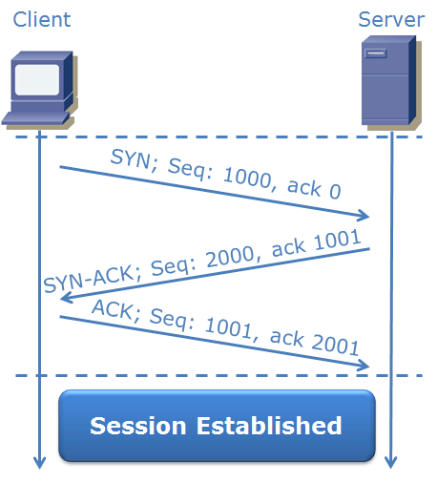

Рис. 1 - Трёхсторонний метод установления связи.
- для адресации, на сетевом уровне будет использоваться протокол IP ⇒ каждый узел в сети будет идентифицирован 32-битной серией, и на транспортном уровне будут использоваться порты, использующие метод однозначной идентификации процессов, запущенных на сетевой системе;
- Будет реализована передача информации через сокеты, абстракцию к файловым дескрипторам в программировании ANSI-C, к которым могут быть прикреплены адреса IP + порт;
- байтовые последовательности будут передаваться между сокетами с использованием примитивов read() и write();

2.1.2. Основания для разработки
Документ разработан на основании курсового проекта по компьютерным сетям.

2.1.3. Требования к программе
Пользовательский интерфейс должен быть разработан как терминальное приложение.
Требования к системе:
- Будет реализован протокол на уровне приложения (прикладной), который предназначен, чтобы облегчить выполнение команд: на добавление, скачивание файлов и аналогично, по типу FTP добавление шифрования на все передаваемые данные.
- В самом процессе шифрования, будет использован простой метод шифрования: «шифр Цезаря», так как мы не можем жертвовать скоростью передачи в рамках курсового проекта, т.к. в комбинации с протоколом передачи three-pass, мы итак теряем скорость. Но мы можем пожертвовать скоростью передачи данных относительно передачи, работая с относительно «лёгкими» данными (маленький размер файлов).

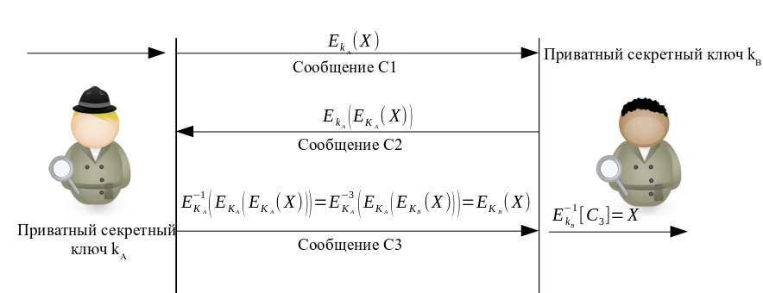
Рис. 2 «three-pass» протокол
- На минимальной основе приложения должны быть определены следующие услуги:
- вход в систему - разрешает операцию входа пользователя
- create_user <user> <password> <rights> - разрешает создание пользователя (только у администраторов)
- download <fileName> - разрешает работу файла в репозитории
- upload <fileName> - разрешает операцию добавления файла в репозиторий. (история, чтобы её видели только администраторы)
- commit <сообщение> - загрузит изменения, внесённые в текущий репозиторий (только у администраторов)
- revert <versionNumber> - позволяет вернуться к предыдущей версии приложение, изменяющее содержимое каталога currentFiles, из которого некоторые пользователи могут скачивать файлы (они есть только у администраторов)
- uploadedFiles – позволяет просматривать имена отслеживаемых файлов. приложение (только у администраторов)
- currentFiles – позволяет просматривать имена файлов в репозитории
- workFiles - позволяет просматривать имена файлов, находящихся в папке работа с клиентами
- status <versionNumber/”all”> – разрешает просмотр сообщений, в которых были прикреплены к коммитам
- showDiff <versionNumber> <fileName> – разрешает другой просмотр сделано во время фиксации в конкретный файл.

2.1.4. Стадии и этапы разработки
- Разработка архитектуры программы
- Анализ технологий разработки программного обеспечения
- Выбор среды и языка разработки серверной части и инструментов
- Реализация программного обеспечения
- Отладка и тестирование программы

2.1.5. Порядок контроля
Проверка системы осуществляется в 3 этапа:
- Проверка логической структуры исходного кода
- Тестирование базовых функций приложения
- Правка багов

2.2. Архитектура программного обеспечения
Клиент-сервер – вычислительная или сетевая архитектура, в которой задания или сетевая нагрузка распределены между поставщиками услуг, называемыми серверами, и заказчиками услуг, называемыми клиентами. Физически клиент и сервер — это программное обеспечение. Обычно они взаимодействуют через компьютерную сеть посредством сетевых протоколов и находятся на разных вычислительных машинах, но могут выполняться также и на одной машине. Программы — сервера, ожидают от клиентских программ запросы и предоставляют им свои ресурсы в виде данных (например, загрузка файлов посредством HTTP, FTP, BitTorrent, потоковое мультимедиа или работа с базами данных) или сервисных функций (например, работа с электронной почтой, общение посредством систем мгновенного обмена сообщениями, просмотр web-страниц во всемирной паутине).

Клиент
Сервер
Запрос/Ответ

Рис. 3 Клиент-серверная модель
Чтобы использовать все ресурсы, доступные в вычислительной системе, мы используем, а также для более быстрого и эффективного применения необходимо использование одной из главных парадигм клиент / сервер.

2.2.1. Передача и приём файлов
Основная идея заключается в том, чтобы выделять для каждого клиента один fork(), и таким образом, имея возможность обслуживать сразу нескольких клиентов. Для реализации данного подхода, необходимо создать новый сокет для сервера, через который будет осуществляться связь между fork() процессом и клиентом. Первоначальный сокет будет сохранён и будет использоваться родительским процессом/основной поток делит на разных клиентов, разные fork().
Мы также можем использовать ту же парадигму для клиентов. Когда задерживаем запрос, чтобы он был обработан в дальнейшем сыном предыдущего процесса, но в данном случае это будет применимо только в случае загрузки, т.е. не подходит для нашей реализации.
Для передачи данных я буду использовать схему FTP, т.е. у меня будет одна область управления, через которую я буду анализировать различные команды, которые я получу от клиент и часть данных, куда я буду передавать файлы. Для этого, когда нужен перевод файлы между двумя экземплярами, я создам новое соединение от сервера к клиенту через который будет эффективно передавать данные.

FTP соединение
КЛИЕНТ
СЕРВЕР
Передача файла #1
Передача файла #2

Рис. 4 Общая схема протокола FTP
Таким образом, каждый коммит будет иметь закрытый ключ, который будет сгенерирован в момент его рождения и после будет представлять собой длину, с которой мы будем перемещать символ в таблице ascii (по шифру Цезаря).
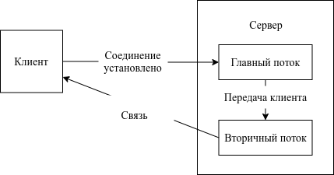
Рис. 5 Обслуживание клиентов после подключения
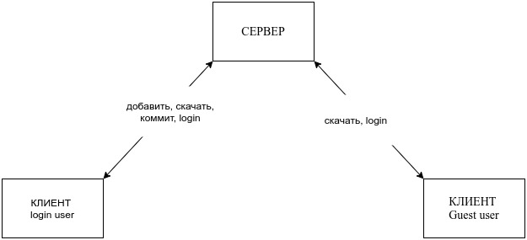
Рис. 6 Общая схема прав пользователей

2.3 Коммиты
Чтобы сохранить возможность перейти к началу, для отката к предыдущей версии от текущей (поскольку различия будут действительны только между версиями, фиксированными по коммитам), поэтому пользователь может сделать откат сразу после нового коммита. Затем клиент отправляет все свои файлы из каталога ./work, в сервер, на хранилище, в каталог ./serverFiles/commitedFiles. Затем, пройдя по каталогу ./serverFiles/commitedFiles, выявляем различия (которые сохраняются в каталог по номеру версии) между файлами с тем же именем в каталоге ./serverFiles/currentFiles и каталоге ./serverFiles/commitedFiles таким образом отличаясь от последней фиксации.

2.4 Откат
Для фиксации все файлы сохраняются в каталогах ./serverFiles/uploadedFiles и ./serverFiles/currentFiles, далее проверка идёт по каждому из них, чтобы зафиксировать версии (с первой, до последней) и для каждой будет применяться diff от текущей версии к каждому файлу в ./serverFiles/currentFiles.

2.5 Загрузить
Для загрузки сначала проверяется существование указанного файла, и если ошибок нет (он существует и не повреждён), сервер получает оповещение, о запросе на выполнение операцию загрузки, создаёт новый сокет и начинает прослушивание, отправляя его в порт клиента (найденный с помощью getsockname()) на стороне клиента, чтобы определить, к какому порту подключиться для дальнейшей передачи информации. На данном этапе клиент подключается к найденному порту, а также начальному IP-адресу, по которому сервер принял его. На данный момент передача данных может быть произведена через это новое соединение без использования исходного соединения. Данная модель передачи файлов аналогична по реализации протоколу FTP.

Выводы
Для осуществления поставленных задач, необходимо реализовать клиент-серверную архитектуру. Со стороны сервера необходимо реализовать логику хранения логинов и паролей, ведения журнала, а также передачи самих данных. Со стороны клиентов необходимо реализовать взаимодействие с сервером, передавать, собирать файлы по кускам, а также оповещать сервер для заполнения журнала.

III. ТЕХНОЛОГИЧЕСКАЯ ЧАСТЬ

3.1 Используемые средства разработки

3.1.1 Язык программирования
Для написания данного курсового проекта был выбран язык программирования Си, который отличается минимализмом и легкостью компилирования с помощью однопроходного компилятора, который позволяет легко компилировать на разных машинах без правок под конкретные устройства. Язык является универсальным в рамках этого проекта, так, на нём будет писаться и сервер и клиент. Также учитывая, что проект пишется по Linux который тесно связан (написан) с Си.
При выборе языка основными критериями были:
- Многопоточный
- Динамический
- Низкоуровневый
Под динамическим в данном случае понималось, что программа может выполнять обширное количество задач во время обработки информации, которая может быть использовано для проверки и разрешения доступа к объектам на время выполнения.

3.1.2 Среда разработки
При выборе среды разработки рассматриваются и другие возможные среды, которые помогут автоматизировать процесс разработки. Для разработки данной программы необходимо обеспечение средой следующих возможностей:
- Удобные инструменты для отладки и поиска ошибок, в случае их возникновения;
- Разработка более гибкой и надёжной программы путём обработки различных исключительных ситуаций, возникающих в результате некорректной работы программы;
- Использование всплывающих подсказок во время написания кода программы, что обеспечивает значительное экономию времени и повышения уровня продуктивности.
Среда разработки Visual Studio Code поддерживает все эти возможности, и полностью поддерживается на Linux.

3.2 Основные результаты тестирования
Во время разработки программный продукт тщательно тестировался. Тестирование передачи файлов проводилось на разных типах текстовых файлов, у которых были разные размеры. После коммита файлов и повторной загрузки файлы открывались без проблем и ошибок. Список тестируемых ситуаций:
• Вход под несуществующей учётной записью
• Вход под существующей учётной записью
• Целостность файла после успешной передачи
• Попытка передачи файла не выбранному пользователю

3.3 Команда bash: diff
Для эффективного хранения данных на сервере, учитывая тот факт, что в приложении будет делаться большое количество коммитов, потребуется метод, с помощью которого можно будет эффективно хранить данные в промежутках между фиксациями. Поэтому на сервере будут храниться только журналы различий между предыдущими версиями и неполный файл.
Из-за отсутствия применимого API будет использована команда diff из bash, получающая в качестве параметра 2 текстовых файла и будет отображать различия между ними.

3.4 Команда bash patch
Чтобы эффективно пользоваться файлами, созданными командой diff, будет использоваться ещё одна команда из bash: patch. Эта команда позволяет применять применять различие между 2 файлами, для внесения изменения в главный (исходный) файл. Необходимо перенаправить ввод этих команд в редактируемый файл, но затем оно может применяться к любому файлу, применяя отличия, указанные на входе.

3.5 SQLite3
SQLite3 - это библиотека, которая реализует способ управления реляционными базами данных. Данная библиотека была выбрана так как была уже знакома с предыдущего проекта, а также здесь операторы SQL могут выполняться очень просто и без особых настроек и проблем, ведь хранимые данные зашифрованы. Эта библиотека была выбрана для того чтобы использоваться в качестве пользовательского хранилища.
Таким образом, в каждой строке будет три поля: имя пользователя, пароль, права доступа, которые будут проверяться при входе в систему и далее в процессе использования приложения.

IV. ЭКСПЕРИМЕНТАЛЬНАЯ ЧАСТЬ

4.1 Условия эксперимента
Исследование результатов выполнения программы производилось при следующем аппаратном обеспечении:
- Процессор Intel Core i3 4005U @ 1.7Ghz (2 физических / 4 логических ядра)
- Оперативная память – 6 GB.
- Жёсткий диск HDD, 5600 об/м
- Linux OS (Ubuntu)

4.2 Интерфейс программы
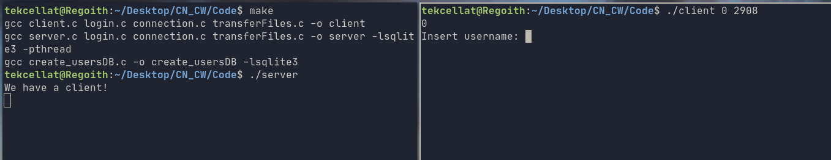
Рис 7. Интерфейс программы (server&client)
Программа при запуске требует сразу авторизацию, регистрация новых пользователей доступна только для администраторов.

4.3 Результат работы программы
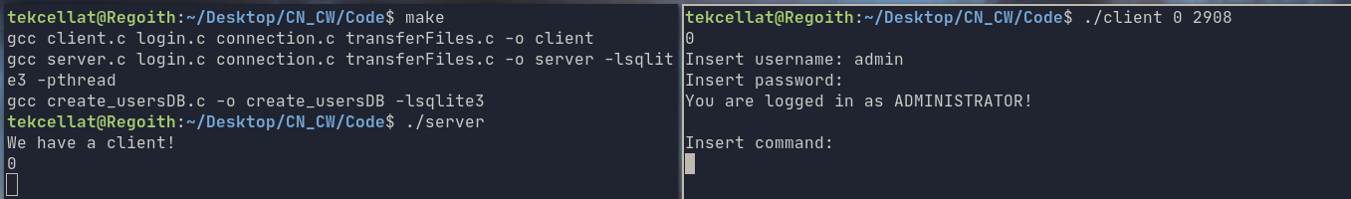
Рис 8. Вход в систему от имени администратора
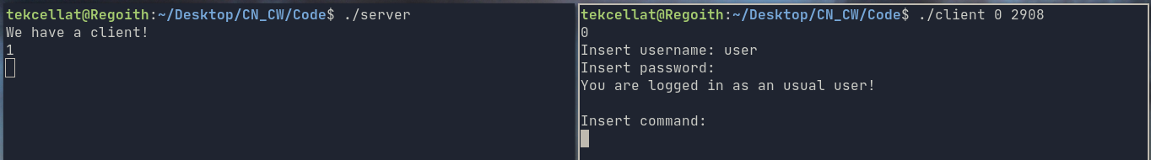
Рис 9. Вход в систему от имени обычного пользователя

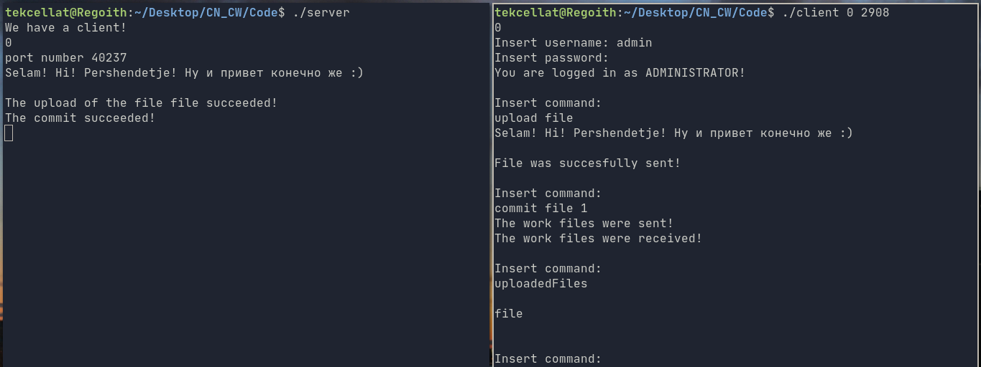
Рис 9. upload&commit файла file, и его демонстрация в папке.
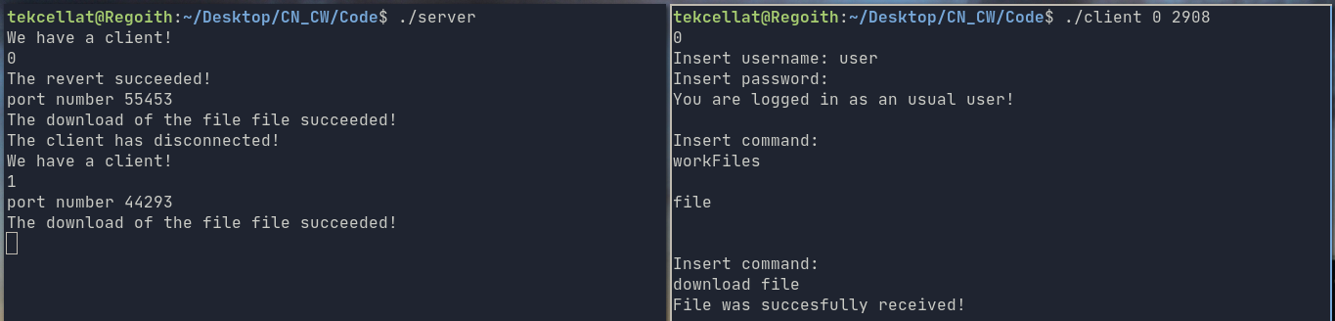
Рис 10. download файла от имени обычного user.

Выводы
Для увеличения скорости работы, и возможности работы с большими файлами можно убрать сжатие файлов и объединить её с дополнительным шифрованием современными средствами. Так же добавить хотя бы консольный интерфейс, для удобства работы с файлами, а также навигации не только в папке клиента, но и в свободном перемещении по смежным (на данном этапе реализации требовала sudo-user права, поэтому пока не добавлена в релизную версию). Также необходима реализация таблицы истории файлов (только для администраторов), с пронумерованными коммитами, если работать в больших командах. Команду showDiff нужно переписать для работы с большими файлами.

ЗАКЛЮЧЕНИЕ
В рамках курсового проекта была реализована система управления версиями. С помощью разработанной программы можно существенно сократить время разработки ПО разрабатываемого несколькими людьми (командой), а также облегчить нахождение багов которые вызваны после определённого коммита.
Также при тестировании программы были выявлены основные недочёты, связанные с вводом неправильных данных, проведён анализ основных проблем, которые могут возникнуть в процессе разработки и поддержки программного обеспечения.
При дальнейшей разработке можно добавить улучшения:
- шифрование файлов современными средствами
- использование облачных технологий
- сжатие файлов
- реализация интерфейса

ИСПОЛЬЗОВАННАЯ ЛИТЕРАТУРА
- POSIX thread (pthread) libraries: «http://www.yolinux.com/TUTORIALS/LinuxTutorialPosixThreads.html» (дата обращения 04.11.2020)
- Unix Domain Socket nedir ve ne işe yarar:
«https://medium.com/@gokhansengun/unix-domain-socket-nedir-ve-ne-i%C5%9Fe-yarar-c72fe8decb30» (дата обращения 01.11.2020)
- Yazılım Çorbası - TCP/UDP/Netlink ve Linux:
“https://yazilimcorbasi.blogspot.com/2012/03/tcp-ve-linux.html» (дата обращения 12.11.2020)
- GNU Bash: «https://www.gnu.org/software/bash/» (дата обращения 28.11.2020)
- SQLite Documentation «https://sqlite.org/docs.html» (дата обращения 22.11.2020)
- Git Documentation «https://git-scm.com/doc» (дата обращения 01.11.2020)
- Versiyon Kontrol Sistemi (VCS) Nedir?: «https://ceaksan.com/tr/versiyon-kontrol-sistemi-vcs-nedir» (дата обращения 01.11.2020)
- Türkçe Git 101: «https://aliozgur.gitbooks.io/git101/content/» (дата обращения 07.11.2020)
- Modified Quantum Three Pass Protocol Based on Hybrid Cryptosystem: «http://i-rep.emu.edu.tr:8080/jspui/bitstream/11129/2327/1/abdullahalharith.pdf» (дата обращения 13.11.2020)
- Three-Pass Protocol Implementation in Caesar Cipher Classic Cryptography: «https://osf.io/7u5jh/download/?format=pdf» (дата обращения 12.11.2020)
- FILE TRANSFER PROTOCOL (FTP): «https://tools.ietf.org/html/rfc959» (дата обращения 9.11.2020)

Приложение
В приложении приводятся основные части исходных текстов курсового проекта.
login.c
#include "login.h"

struct user getUser()
{
struct user currentUser;
currentUser.state = NOTLOGGEDIN;
printf("Insert username: ");

/* username */
if (fgets(currentUser.username, NMAX, stdin) == 0)
{
printf("Error while reading username");
}
currentUser.username[strlen(currentUser.username) - 1] = 0;

printf("Insert password: ");
int n;
/* password */
getPassword(currentUser.password, stdin);
currentUser.password[strlen(currentUser.password) - 1] = 0;

return currentUser;
};

void getPassword(char *lineptr, FILE *stream)
{
struct termios old, new1;
int nread;
/* Turn echoing off and fail if we can't. */
if (tcgetattr(fileno(stream), &old) != 0)
return;
new1 = old;
new1.c_lflag &= ~ECHO;
if (tcsetattr(fileno(stream), TCSAFLUSH, &new1) != 0)
return;
/* Read the password. */
fgets(lineptr, NMAX, stream);
/* Restore terminal. */
(void)tcsetattr(fileno(stream), TCSAFLUSH, &old);
};
create_usersDB.c
#include <sqlite3.h>
#include <stdio.h>

/*
* Script that creates a database by inserting a admin and guest (normal) user.
*/
int callback(void *, int, char **, char **);

sqlite3 * openUsersDB();
void createUsersTable(sqlite3 *db);

int main(void) {

sqlite3 *db = openUsersDB();
createUsersTable(db);
sqlite3_close(db);

return 0;
}

sqlite3 * openUsersDB() {
sqlite3 *db;
char *err_msg = 0;

int rc = sqlite3_open("users.db", &db);

if (rc != SQLITE_OK) {

fprintf(stderr, "Cannot open database: %s\n",
sqlite3_errmsg(db));
sqlite3_close(db);

return 0;
}

return db;
}

void createUsersTable(sqlite3 *db) {
int rc;
char *err_msg = 0;
char *sql = "DROP TABLE IF EXISTS Users;"
"CREATE TABLE Users(Name TEXT PRIMARY KEY, Password TEXT, Right INTEGER);"
"INSERT INTO Users VALUES('admin', 'admin', 0);"
"INSERT INTO Users VALUES('user', 'user', 1)";

rc = sqlite3_exec(db, sql, 0, 0, &err_msg);

if (rc != SQLITE_OK ) {

fprintf(stderr, "SQL error: %s\n", err_msg);

sqlite3_free(err_msg);
sqlite3_close(db);

return;
}
}
transferFiles.c
#include "transferFiles.h"

int sendFile(int sd, char *fileName, int key) {
FILE *in = fopen(fileName, "r");
/* Check if the file exists. */
if (doesFileExist(fileName) == 0) {
return 0;
}

char *sendBuff = (char *)malloc(MAXBUFFLENGTH * sizeof(char));
bzero(sendBuff, MAXBUFFLENGTH);
int buffSize;
/* reading from the file */
if((buffSize = fread(sendBuff, sizeof(char), MAXBUFFLENGTH, in))>0) {
printf("%s\n", sendBuff);
fflush(stdout);

/* send the read content to the server. */
if(writeInFdWithTPP(sd, sendBuff, key) == 0) {
printf("ERROR: Failed to send file %s.\n", fileName);
return 0;
}
bzero(sendBuff, MAXBUFFLENGTH);
}

/* free mem. */
free(sendBuff);
return 1;
}

int receiveFile(int sd, char *fileName, int key) {
FILE *out = fopen(fileName, "w");
/* checking to see if I could open the file. */
if (out == 0) {
printf("Error while opening the file.\n");
return 0;
}

int buffSize;
int writeSize;
char *recvbuf;
/* reading the contents of the file. */
if((recvbuf = readFromFdWithTPP(sd, key)) != 0) {
if (strlen(recvbuf) != 0) {
printf("%s\n", recvbuf);
fflush(stdout);
}
/* write the contents in the file. */
for (int i = 0; i < strlen(recvbuf); i++) {
fprintf(out, "%c", recvbuf[i]);
}
}
fclose(out);
free(recvbuf);

return 1;
}

int doesFileExist(const char *filename) {
struct stat st;
/* check if the file exists. */
int result = stat(filename, &st);

return result == 0;
}

int removeFilesFromDirectory(char *directoryPath) {
DIR *directory;
struct dirent *inFile;
/* open the directory. */
if (NULL == (directory = opendir(directoryPath))) {
printf("Failed to open the directory!\n");

return 0;
}
char *filePath = (char *)malloc(MAXFILENAMELENGTH * sizeof(char));

/* browse through the files in the directory. */
while ((inFile = readdir(directory))) {
if (!strcmp (inFile->d_name, "."))
continue;
if (!strcmp (inFile->d_name, ".."))
continue;
sprintf(filePath, "%s%s", directoryPath, inFile->d_name);
/* deleting the file. */
if (remove(filePath) == -1) {
return 0;
}
}
return 1;
}

